ПАМЯТКА
Наступает малярийный сезон
Сами по себе комары опасности не представляют, но только до тех пор, пока на их пути не появится человек, больной малярией.
УКУСИВ его, малярийный комар становится переносчиком этого заболевания. А таких людей (прежде всего из стран Средней Азии и особенно Таджикистана) на Южный Урал приезжает много. Так что, хоть с 1998 года «местной» малярии в области не было, опасность заболеть сохраняется.
Как распознать малярийного комара и защититься?
Многие напрасно боятся гигантских комаров, считая их малярийными. Такие комары вообще не кровососущие, у них и хоботка нет.
ЗАПОМНИТЕ! Малярийный комар почти не отличается от обычного, но определить его очень легко по характерной посадке: брюшко приподнято, голова опущена.
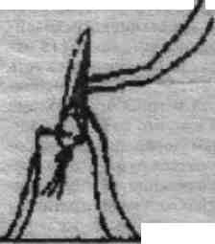
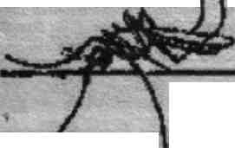
ДЛЯ ЗАЩИТЫ от комаров на природе используйте репелленты, дома - «москитные сетки» для окон и фумигаторы. В состав их пластин входят синтетические пиретроиды - аналоги вещества, содержащегося в обычных ромашках и смертельного для комаров, поэтому опасаться его вредного влияния на здоровье не стоит.
По тому, как комар расположился на вашей руке, можно определить, малярийный он (справа) или обыкновенный.

В садах закрывайте крышками ёмкости с водой.
Не ходите на рынки, где торгуют гости из Средней Азии, в пасмурные утренние часы - малярийные комары ещё не улетели на дневной отдых.
После возвращения из стран неблагополучных по малярии обратитесь в лечебное учреждение по месту жительства, пройдите медицинское обследование, исследуйте кровь на малярию.
СИМПТОМЫ МАЛЯРИИ:
- повторяющиеся подъёмы температуры, сопровождающиеся ознобом,
- обильное потоотделение, слабость, головная боль, тошнота.
У человека известны 4 формы малярии, из них самая распространённая 3-х дневная, а наиболее тяжёлая и опасная для жизни - тропическая, при несвоевременном лечении которой, может наступить смерть больного.
При своевременном обращении к врачу и быстром назначении лечения, наступает выздоровление в течение нескольких дней.
Поэтому, при первых симптомах болезни ОБЯЗАТЕЛЬНО обратитесь к врачу и сдайте на анализ кровь. Пусть от «трехдневной» малярии, не умирают, но болезнь протекает очень тяжело. Если больному не проведено необходимое лечение или проведён не полный курс, то в течение 2-3 лет периодически могут возникать рецидивы заболевания, а также осложнения со стороны нервной системы, почек, печени и других органов.
КСТАТИ
В 20-40-х годах прошлого века малярия была серьезной проблемой для Уральского региона. Ежегодно число только зарегистрированных больных достигало в это время десятков тысяч человек.
К 1950-м годам малярия на Урале, да и почти во всем СССР, была фактически побеждена. Заслуга в этом принадлежит широкому применению ныне запрещенного ДДТ и препаратов на его основе. Ничего сравнимого по эффективности до сих пор не создано - препараты, которыми обрабатываются сегодня водоемы, гораздо дороже и более короткого действия. Зато они безвредны не только для человека и животных, но даже для других насекомых.

Курсы гражданской защиты Копейского городского округа

